Klasa1a
Poniższe zadania możecie wykonać do 11 kwietnia. Jeśli będzie przedłużone zdalne nauczanie, zdjęcia wykonanych prac prześlijcie na e-maila sobczaka00@gmail.com, jeśli zakończy się 11.04 zadania sprawdzę w zeszytach

Enzymy – biologiczne katalizatory.
Zapisz w zeszycie.
Aktywność naszego organizmu zależy od przebiegających w komórkach reakcji chemicznych. Procesy te nazywamy metabolizmem.
Przeanalizuj proces metabolizmu w organizmie człowieka.
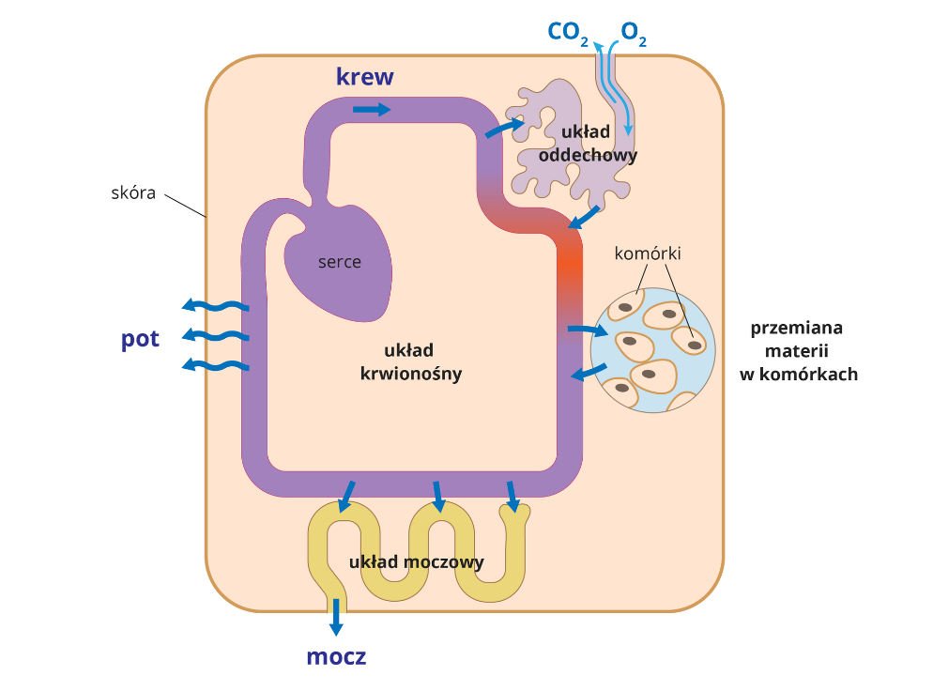
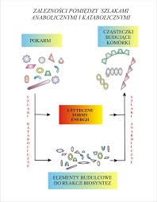
Zapisz.
Za szybkość procesów metabolicznych odpowiadają enzymy. Na ich pracę wpływa m.in. temperatura i wartość pH.
Enzymy towarzyszą nam w życiu codziennym np.:
- W przemyśle spożywczym do produkcji serów lub zagęszczania soków
- Produkcji leków
- Ochronie środowiska (oczyszczanie wody)
- Gospodarstwie domowym ( proszki do prania i płyny do wywabiania plam).

Przykładem choroby wywołanej zaburzeniami metabolicznymi z powodu braku enzymów jest FENYLOKETONURIA. Dowiedz się o niej więcej i zapisz w 5 zdaniach ( zwróć uwagę na; przyczyny, objawy, leczenie i zapobiegania), możesz skorzystać z https://zdrowegeny.pl/poradnik/fenyloketonuria-genetyczna-choroba-ktorej-mozna-uniknac lub innych dostępnych źródeł.

